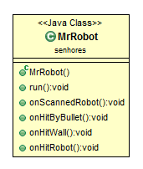Diagrama de Classes

MrRobot

Diagrama de Sequência

Correr

Atingir

Disparar

Loop

Retornar Posição

Checa inimigos

Robôs inimigos

Mudar cores

Diagrama de Estados

Se colidir com parede ou inimigo

Se atingido por inimigo

Se achar inimigo

Se afastando

Fugindo

Procurando

Atirando

Movendo